Головним критерієм оцінки педагогічної роботи є рівень компетентності дітей та оцінка батьківського загалу. Про рівень компетентності дітей свідчать результати моніторингу.
Результати моніторингу розвитку дітей групи раннього віку
на початку 2017-2018 навчального року
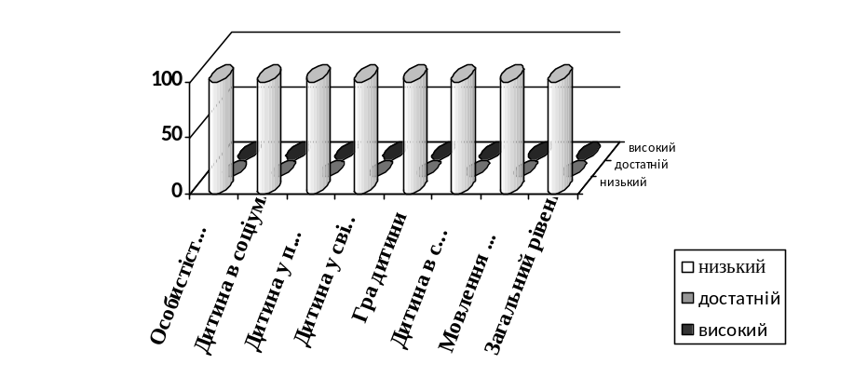
на кінець 2017-2018 навчального року
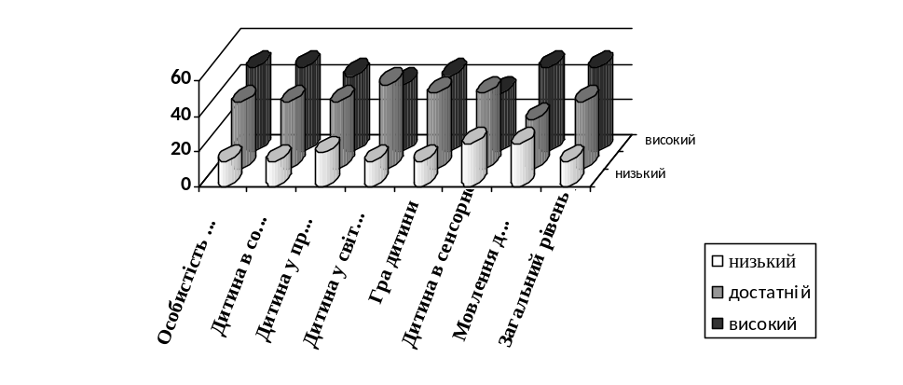
Результати моніторингу розвитку дітей молодшої групи
на початку 2017-2018 навчального року
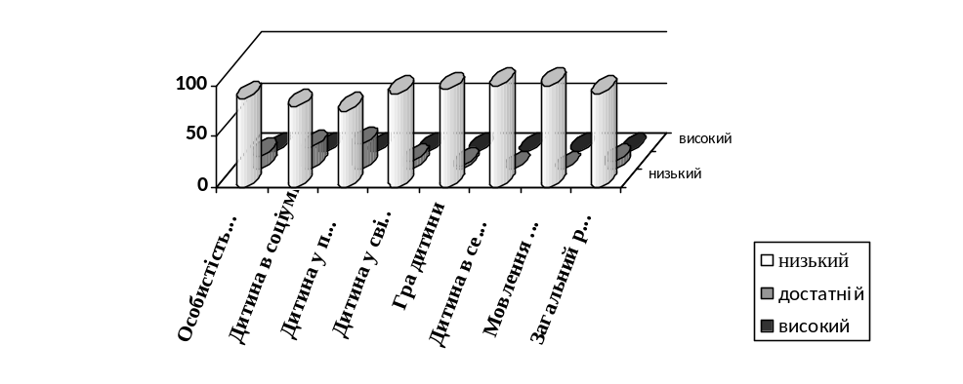
на кінець 2017-2018 навчального року
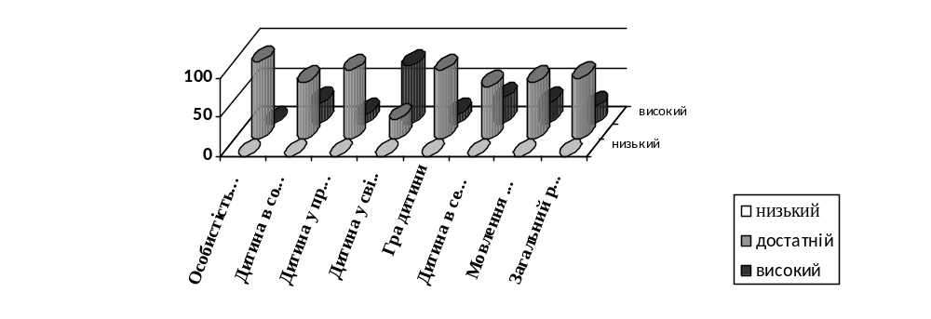

Результати моніторингу розвитку дітей середньої групи
на початку 2017-2018 навчального року
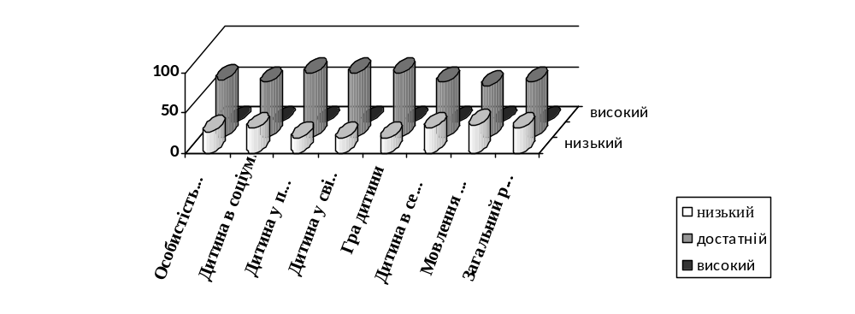
на кінець 2017-2018 навчального року
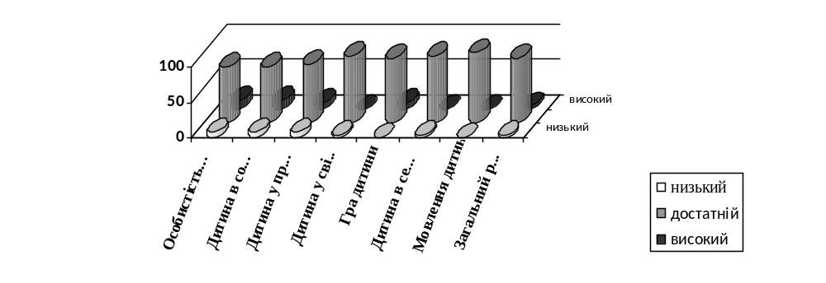
Результати моніторингу розвитку дітей старшої групи
на початку 2017-2018 навчального року
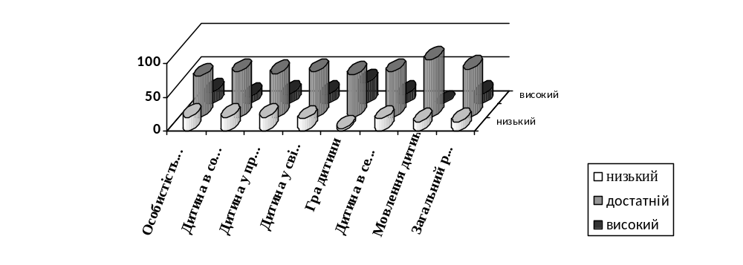
на кінець 2017-2018 навчального року

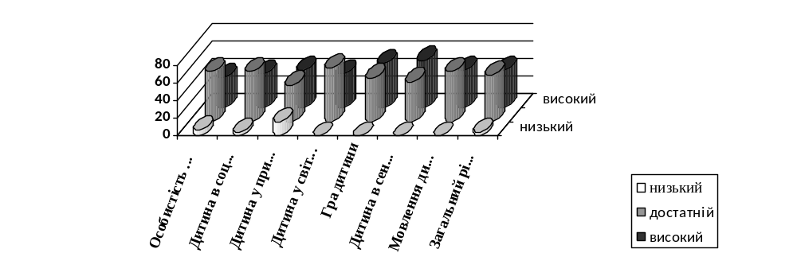

Результати моніторингу розвитку дітей групи раннього віку
на кінець 2017-2018 навчального року
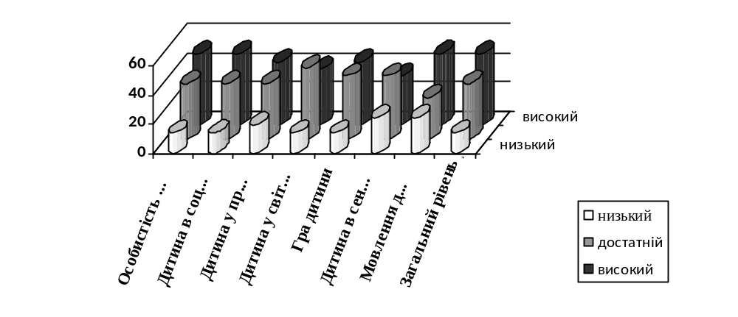
Результати моніторингу розвитку дітей молодшої групи
на кінець 2017-2018 навчального року
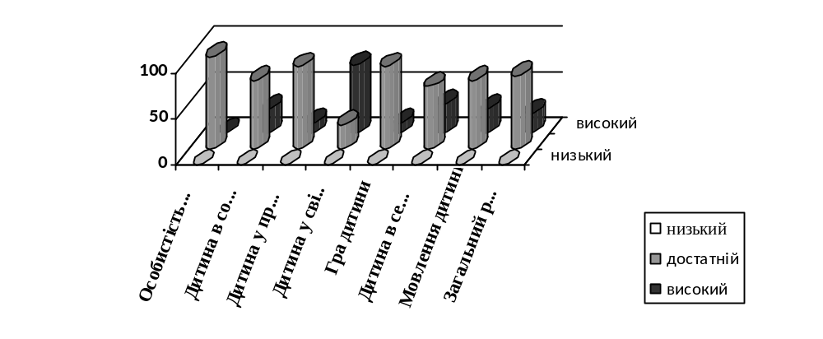
Результати моніторингу розвитку дітей середньої групи
на кінець 2017-2018 навчального року
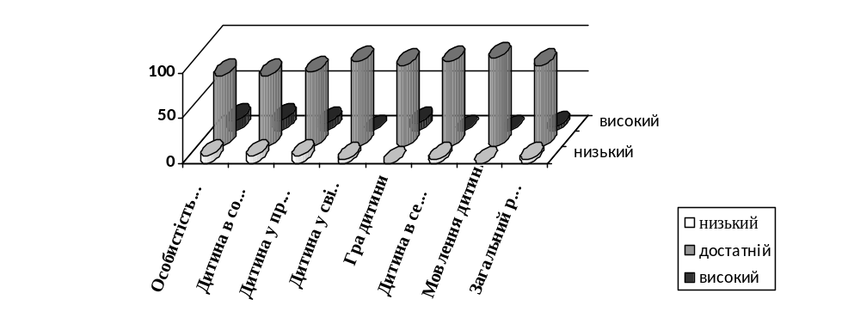
Результати моніторингу розвитку дітей старшої групи
на кінець 2017-2018 навчального року
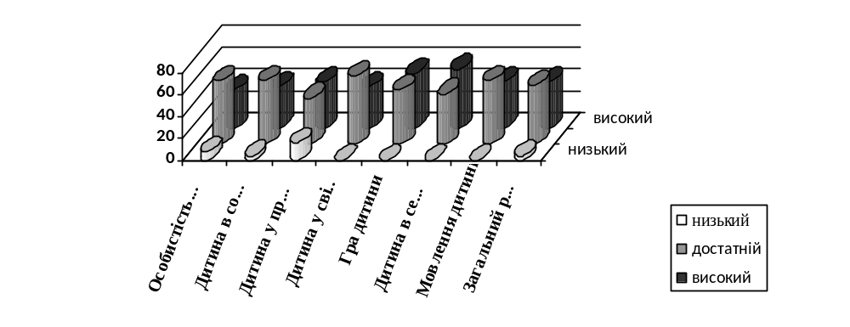

Підсумки діагностування вихованців можна розглянути у двох напрямках:
- порівнюючи досягнення дітей однієї групи на початку та наприкінці навчального року;
- порівнюючи результати наприкінці навчального року між віковими групами: молодша – середня – старша.
Звичайно, наполеглива систематична робота педагогів сприяє очевидному підвищенню показників життєвої компетентності вихованців наприкінці навчального року. За результатами діагностування дітей однієї групи у порівнянні з минулим роком слід визначити: найкращі результати отримані за тими освітніми лініями, за якими велася наполеглива робота відповідно задач річного плану (фізичний розвиток, соціально-моральний). Водночас на досить низькому рівні залишаються показники художньо-естетичного та мовленнєвого розвитку дошкільнят. Результати діагностування мовленнєвого розвитку говорять про необхідність запровадження нових форм роботи, які б сприяли мовленнєвому зростанню дитини.
А от порівняння результатів моніторингу загалом по закладу дозволяє виявити «сильні» напрямки роботи педагогічного колективу та «слабкі» сторони навчально-виховного процесу, які вимагають корекції у наступному навчальному році.

Метою роботи по фізичному вихованню було не тільки виховання фізично здорової дитини, зміцнення здоров’я, загартування організму, профілактика та корекція основних відхилень в стані здоров’я, а також збереження та зміцнення психічного здоров’я, всебічний розвиток особистості. Таким чином педагогічний процес був цілісним, послідовним і мав єдину лінію фізичного та психологічного розвитку дитини.
В дошкільному закладі проводились такі форми фізкультурно – оздоровчої роботи:
- Ранкова гімнастика;
- Фізкультурні заняття;
- Фізкультурні свята;
- Фізкультурні розваги;
- Гурткова робота;
- Дитячий туризм.
Ці заходи проводились систематично, цілеспрямовано на фізичну підготовку дітей, яка окрім бадьорості, піднесення настрою, працездатності підвищує інтерес дітей до заняття фізичною культурою та спортом, потреби у здоровому способі життя.
Комплексне розв’язування поставлених завдань, творчий підхід до справи дали непогані результати. Зріс рівень фізичного розвитку дітей, помітно підвищився їхній інтерес не тільки до фізичної культури, а й до результатів своєї рухової діяльності.
У травні 2017 року було проведено обстеження дітей від 3 – х до 7 – ми років з метою визначення рівня їх фізичного розвитку.

Дітям згідно з віком було запропоновано виконання таких основних рухів:
- Біг 10 метрів;
- Біг 20 метрів;
- Стрибки у довжину з місця;
- Метання тенісного м’яча
Результати обстеження рівня рухового розвитку дітей молодшого дошкульного віку
Основні рухи | Рівні
Основні рухи | Високий |  | Середній | Низький
Біг 10 м | 38.4% | 61.5% |  | 0%
Стрибки у довжину з місця | 23.1% | 46.2% |  | 30.8%
Метання тенісного м’яча | 15.4% | 84.6% |  | 0%

В обстеженні дітей молодшого віку можна відмітити, що низький рівень є лише у стрибках, він складає 30.8%. Нажаль і високого рівня не багато, найбільший його показник у бігу 38.4%. Середнього рівня найбільше у метання тенісного м’яча 84.6%. Треба звернути увагу на точність та правильність виконання стрибка в довжину з місця та метання тенісного м’яча.
Результати обстеження рівня рухового розвитку дітей середнього дошкільного віку.
Основні рухи |  | Рівні
 |  | Високий |  | Середній | Низький
Біг 10 м |  | 26.1% | 56.5% |  | 17.4%
Біг 20 м |  | 26.1% | 56.5% |  | 17.4%
Стрибки у довжину з місця |  | 4.4% | 56.5% |  | 39.1%
Метання тенісного м’яча | 17.6% |  | 47.1% |  |  | 35.3%

Слід зазначити, що в обстеженні метання тенісного м’яча брало участь менша кількість дітей (17 д.) ніж в інших основних рухах (23д). Найбільший показник високого рівня у бігу 26.1%. Низького показника більше всього у стрибках 39.1 %. Показники середнього рівня однакові у бігу та стрибках 56.5%. Потрібно приділити увагу на техніку виконання стрибка в довжину з місця.

Результати обстеження рівня рухового розвитку дітей старшого дошкільного віку.
Основні рухи |  | Рівні
 |  | Високий |  | Середній | Низький
Біг 10 м |  | 41% | 54.5% |  | 4.5%
Біг 20 м |  | 41% | 54.5% |  | 4.5%
Стрибки у довжину з місця |  | 54.5% | 45.5% |  | 0%
Метання тенісного м’яча | 50% |  | 50% |  |  | 0%

Насамперед треба зазначити, що діти старшого віку не мають низького рівня у стрибках та метанні. За результатами обстеження маємо такі висновки: високі показники в стрибках у довжину з місця 54.5% . Показники високого та середнього рівня у метанні тенісного м’яча однакові 50%.

